ТЕХНОЛОГИЧЕСКАЯ ИНСТРУКЦИЯ ПО РАБОТЕ В СИСТЕМЕ СЛУЖБЫ ПОДДЕРЖКИ «KAYAKO»
Технологическая инструкция
Версия 2018
Оглавление
1. Запуск Системы 3
2. Создание и работа с учетной записью пользователя 4
2.1. Создание новой учетной записи пользователя 4
2.2. Работа в разделе «Мой профайл» 5
2.3. Работа в разделе «Настройки» 6
2.4. Работа в разделе «Смена Пароля» 8
3. Создание заявки 9
3.1. Последовательность действий при возникновении проблем низкого качества связи (интернет) 12
3.1.1. Устранение проблем, перед созданием заявки 12
3.1.2. Устранена ли проблема? 13
3.1.3. Как сделать скриншот? 15
4. Просмотр заявок 16
5. База знаний 20

Запуск Системы
Для начала работы в системе службы поддержки «Kayako» (далее – Система) необходимо выполнить следующую последовательность действий:
- запустить интернет-обозреватель двойным нажатием левой кнопки мыши по его ярлыку на рабочем столе или нажать на кнопку «Пуск» и в открывшемся меню выбрать пункт, соответствующий используемому интернет-обозревателю;
- в интернет-обозревателе в адресной строке ввести адрес: http://help.bars-open.ru, после этого откроется окно входа в Систему.

Создание и работа с учетной записью пользователя

Создание новой учетной записи пользователя
Для создания новой учетной записи пользователя в главном окне Системы следует нажать на кнопку «Регистрация» (Рисунок 1).
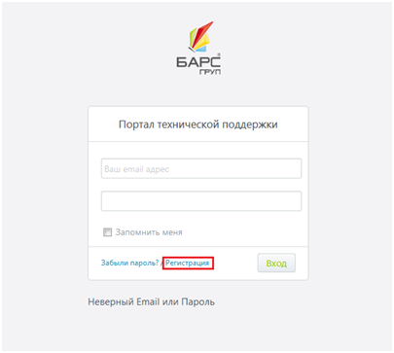
Рисунок 1. Кнопка «Регистрация»
В открывшемся окне необходимо заполнить следующие поля:
- «Полное имя» – заполняется вручную с клавиатуры, вводится имя пользователя;
- «Email» – заполняется вручную с клавиатуры, вводится email пользователя, куда будет отправлено письмо для подтверждения и полной активации учетной записи;
- «Пароль» – заполняется вручную с клавиатуры, вводится уникальный пароль, который будет использоваться при авторизации пользователя в Системе (минимальная длинна пароля 8 символов);
- «Пароль (повторить)» – заполняется вручную с клавиатуры, вводится пароль для подтверждения пароля, который был введен ранее.
- «Субъект РФ» – выбирается из справочника.
Далее необходимо ввести текст, указанный на картинке, и нажать на кнопку «ОК» (Рисунок 2).
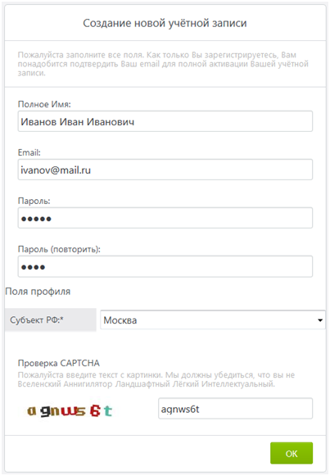
Рисунок 2. Создание новой учетной записи

Работа в разделе «Мой профайл»
Раздел «Мой Профайл» содержит основную информацию о пользователе (имя, название организации, должности, номер телефона, фотографию, субъект РФ, email).
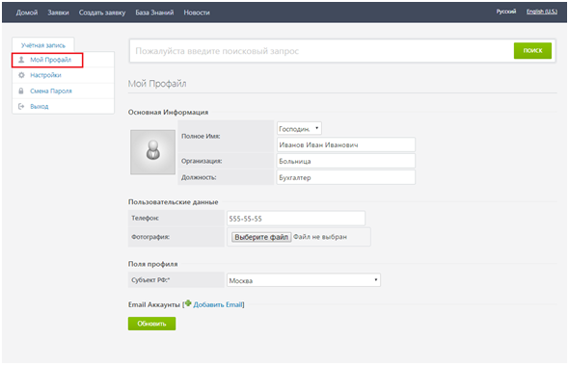
Рисунок 3. Раздел «Мой Профайл»
Данные полей «Полное имя», «Организация», «Должность» и «Телефон» редактируются вручную с клавиатуры.
Для добавления фотографии к учетной записи пользователя, необходимо нажать на кнопку «Выбрать файл» и в окне проводника выбрать соответствующее изображение.
Для сохранения внесенных данных необходимо нажать на кнопку «Обновить».

Работа в разделе «Настройки»
Раздел «Настройки» содержит функционал, позволяющий настроить данные о часовом поясе, автоматическом переводе на зимнее и летнее время, язык интерфейса, подписаться/отказаться от рассылок (Рисунок 4).
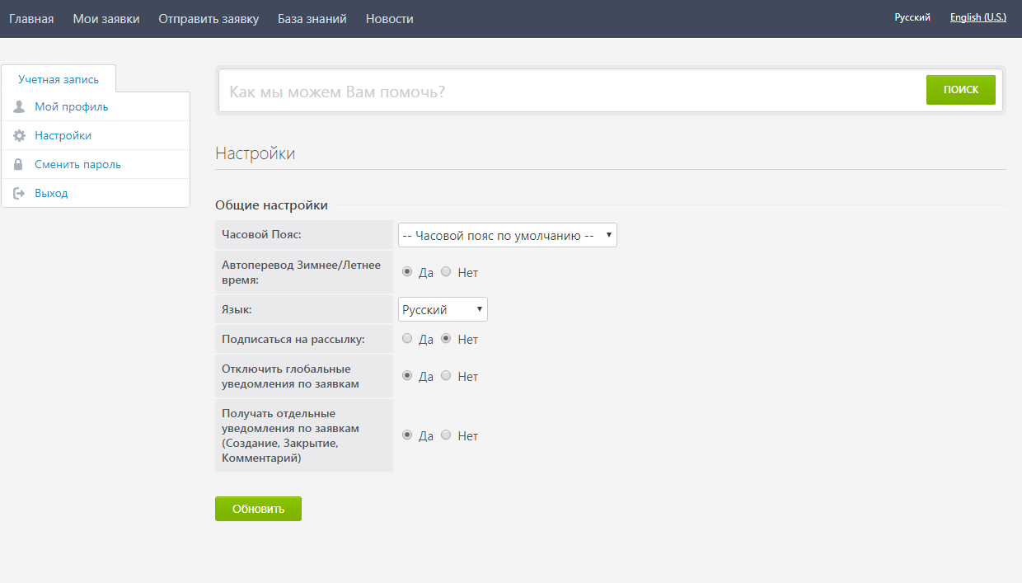
Рисунок 4. Раздел «Настройки»
Общие настройки:
- Поле «Часовой пояс» редактируется выбором значения из раскрывающегося списка, нажатием на кнопку .
- Для автоматического перевода зимнего времени на летнее либо летнее время на зимнее, необходимо установить «переключатель» в соответствующее положение одним нажатием левой кнопки мыши.
- «Язык» – позволяет сменить язык интерфейса на другой, путем выбора соответствующего значения в раскрывающемся списке.
- «Подписаться на рассылку» – подписаться/отказаться от рассылки новостей по почте.
- «Отключить глобальные уведомления по заявкам» – подписаться/отказаться от дополнительных уведомлений по заявкам (например, уведомление об оценке технической поддержки).
- «Получать отдельные уведомления по заявкам» – подписаться/отказаться от основных уведомлений по заявкам (создание, закрытие заявки, новый комментарий).
Для сохранения внесенных изменений необходимо нажать на кнопку «Обновить».

Работа в разделе «Смена Пароля»
Раздел «Смена Пароля» содержит функционал, позволяющий сменить пароль (Рисунок 5).
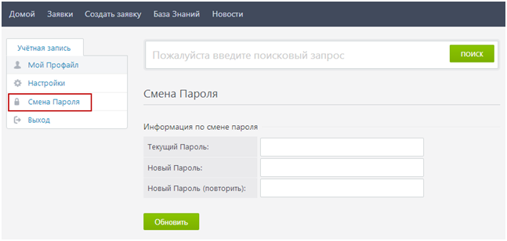
Рисунок 5. Раздел «Смена Пароля»
Для смены пароля, необходимо в поле «Текущий пароль» вручную с клавиатуры ввести используемый пароль.
В поле «Новый пароль» вручную с клавиатуры ввести новый пароль.
В поле «Новый пароль (повторить)» вручную с клавиатуры повторно ввести новый пароль.
Для сохранения внесенных данных необходимо нажать на кнопку «Обновить».

Создание заявки
Для создания заявки необходимо в строке меню выбрать раздел «Отправить заявку» (1), выбрать подразделение «РТ – Централизованная бухгалтерия» (2) и нажать на кнопку «Вперед» (3).
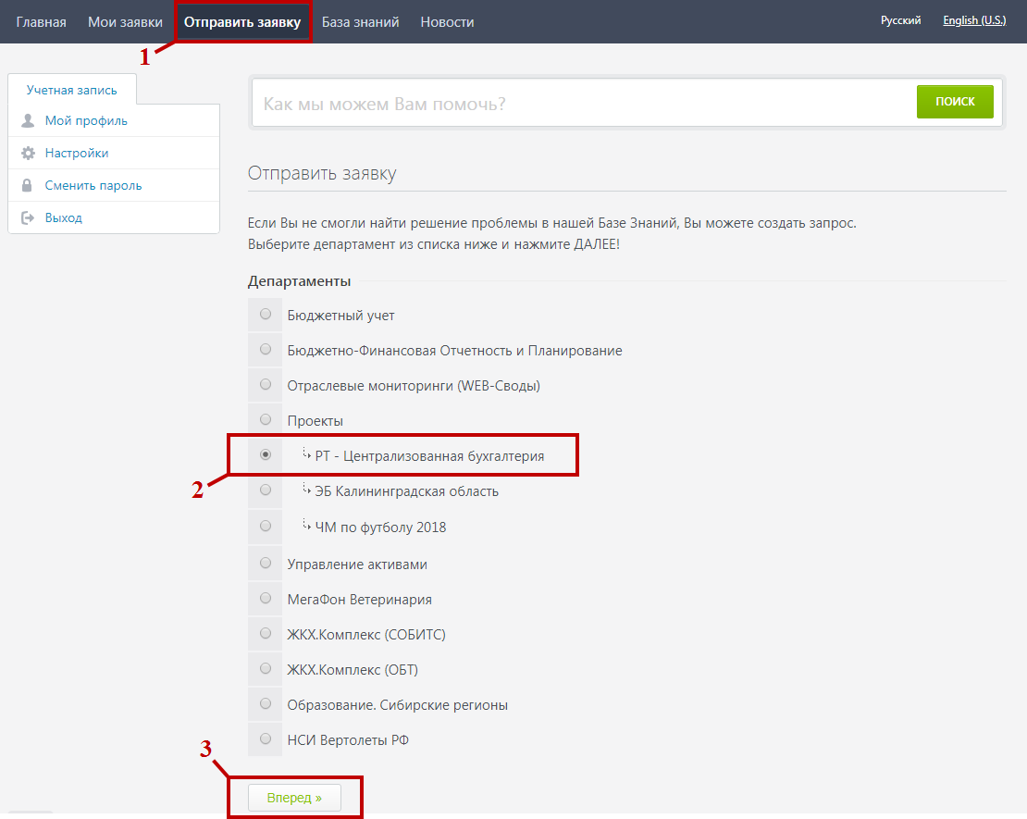
Рисунок 6. Раздел «Создать заявку»
В следующем окне необходимо ввести основную информацию о заявке:
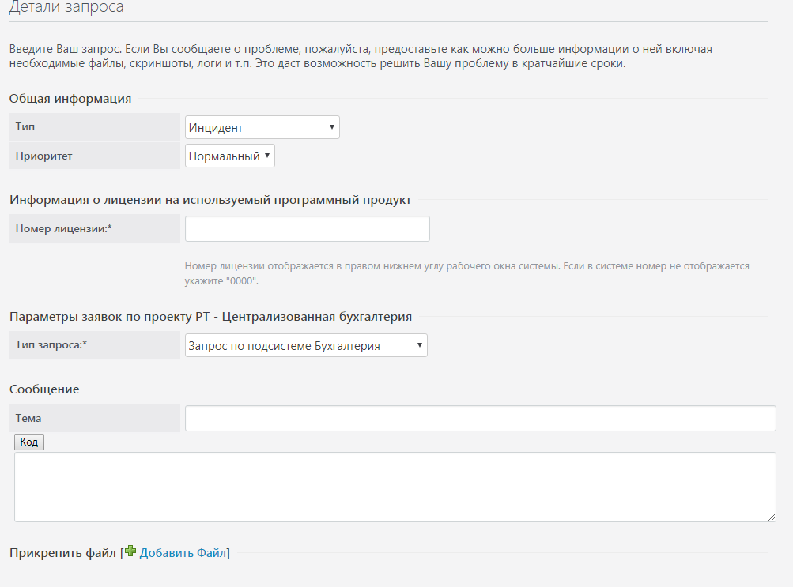
Рисунок 7. Основная информация о заявке
Поля «Тип заявки» и «Приоритет» заполняются выбором значения из раскрывающегося списка нажатием на кнопку .
Поле «Номер лицензии» заполняется вручную с клавиатуры, указывается номер лицензии, отображаемый в правом нижнему углу рабочего окна программного продукта. Для проекта «Централизованная бухгалтерия» номер лицензии «7195».
Поля «Тип запроса» заполняются выбором значения из раскрывающегося списка нажатием на кнопку :
- Запрос по подсистеме Бухгалтерия – выбрать, если вопрос связан с подсистемой «Бухгалтерия».
- Запрос по подсистеме Зарплата и Кадры – выбрать, если вопрос связан с подсистемой «Зарплата и Кадры».
- Проблемы со связью – выбрать, если вопрос связан с отсутствием соединения, невозможностью подключиться к подсистеме (дополнительная информация о создании таких заявок доступна в п. 3.1).
- Организационные вопросы – выбрать, в случае общего организационного вопроса, не связанного с функционированием подсистемы.
Поле «Тема» заполняется вручную с клавиатуры в соответствии с Приложением №1, указывается причина формирования заявки.
По возможности нужно добавить документ, более подробно разъясняющий причину создания заявки (например, скриншот, лог). Добавить файл можно одним из следующих способов:
- выбрать файл на компьютере, путем нажатия на кнопку «Добавить Файл»;
- вставить файл в задачу, путем перетаскивания файла в окно создания заявки;
- вставить файл (скриншот) из буфера обмена, путем одновременного нажатия на клавиатуре кнопок <Ctrl + V> или выбрать пункт «Вставить» в контекстном меню.

Для отправки заявки на рассмотрение необходимо нажать на кнопку «Отправить» (Рисунок 7).
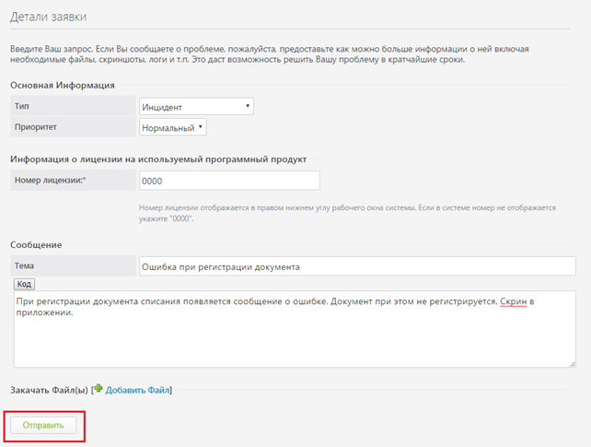
Рисунок 8. Формирование заявки
После отправки заявки Система подтвердит ее принятие сообщением «Ваш запрос принят» (8).
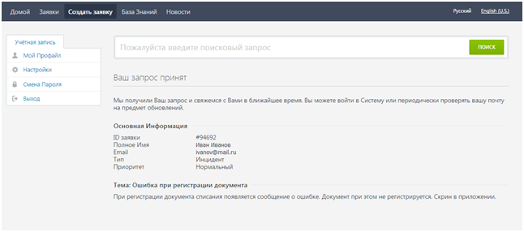
Рисунок 9. Сообщение о принятии заявки
Для некоторых подразделений имеется возможность создавать заявки и отправлять комментарий к заявке путем отправки письма по электронной почте.
При отправке письма идентификация заявки происходит по теме письма, поэтому, при написании ответа по заявке, не изменяйте тему письма.
В комментарий к заявке не добавляется история переписки и цитирование.

Последовательность действий при возникновении проблем низкого качества связи (интернет)

Устранение проблем, перед созданием заявки
Прежде чем создавать заявку с типом «Проблемы со связью», необходимо убедиться в отсутствии проблем на стороне клиента. Для этого следует выполнить следующие действия:
1. Проверьте другие, заведомо исправные веб-сайты, например, сайты google.com или yandex.ru. Если при посещении других веб-сайтов проблемы с подключением к сети сохраняются, в этом случае переходите к пункту 2.

2. Проверьте сетевое подключение
Убедитесь, что кабель, соединяющий компьютер с Интернетом или домашней сетью, подключен надежно. Также убедитесь, что используемые компьютером сетевые устройства включены и работают правильно. Затем выполните указанные ниже действия, чтобы проверить подключение к сети, в зависимости от конкретной ситуации.
При использовании внешнего модема, проверьте, что кабель, соединяющий компьютер с модемом, надежно закреплен на обоих концах. Также, в случае, если используется сетевой кабель, убедитесь в том, что соединитель на каждом конце кабеля защелкнут в необходимую позицию.

3. Другие проблемы, связанные с работой в сети
Одной из возможных причин проблем с подключением к сети является проблема с используемым подключением к сети или Интернету. Это можно проверить, выполнив указанные ниже действия.

Перезагрузите модем или маршрутизатор
Иногда параметры протокола IP или конфигурации сети, предоставляемые поставщиком услуг Интернета, являются неверными или требуют обновления. Иногда возникают проблемы с соединением между модемом и поставщиком услуг Интернета. Чтобы обновить эти параметры модема или маршрутизатора, необходимо перезагрузить устройство.
- Внешний модем
Чтобы перезагрузить внешний модем, выполните указанные ниже действия:
- Отключите кабель, соединяющий компьютер или маршрутизатор с модемом. Этот кабель может быть USB-кабелем или сетевым кабелем.
- Выключите модем. Если модем не оснащен выключателем, отключите шнур питания от задней панели модема или отключите шнур от розетки.
- Подождите несколько минут и включите модем, повторно подключите кабель от компьютера или маршрутизатора к модему и перезагрузите компьютер.
- Снова проверьте подключение и возможность доступа к Интернету.

- Внутренний модем
Чтобы перезагрузить внутренний модем, необходимо перезагрузить компьютер.

Устранена ли проблема?
Если проблема доступа ко всем интернет ресурсам сохранилась, необходимо обратится к представителям компании обеспечивающей вашему учреждению доступ к сети интернет.
Если проблема доступа к порталу cb.tatar.ru сохраняется, а другие Интернет ресурсы доступны, необходимо создать заявку с типом «Проблемы со связью». К заявке необходимо приложить скриншот с результатами измерения скорости на сайте http://speedtest.net/ru. Для того чтобы создать скриншот необходимо:
1) Зайти на сайт http://speedtest.net/ru.
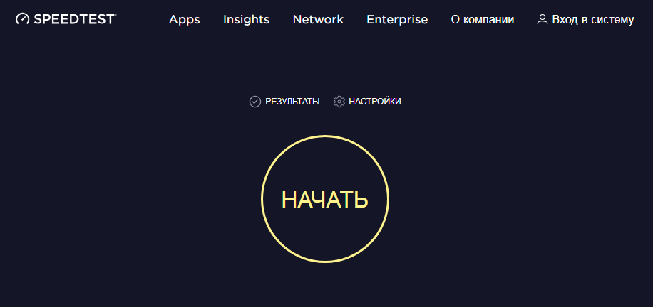
Рисунок 10. Сайт http://speedtest.net
2) Нажать на кнопку «Начать», дождаться завершения процесса измерения.
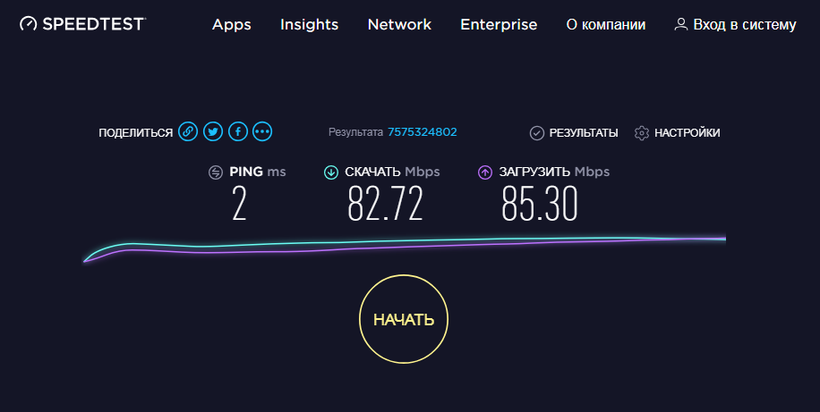
Рисунок 11. Результаты измерений
3) Сделать скриншот с результатами замеров, см. п. 3.1.3.
4) Создать заявку. В обязательном порядке приложить скриншот с результатами замеров и указать информацию по типу подключения (xDSL, ВОЛС, другое).
Важно! Обязательным условием рассмотрения заявки является заполнение контактных данных описанных в пункте 2.2.

Как сделать скриншот?
Скриншот (от англ. screenshot) – это снимок экрана вашего компьютера или мобильного устройства, который можно получить с помощью стандартных средств или специальной программы.
Для того чтобы сделать скриншот нажмите на клавиатуре клавишу <Print Screen> (иногда она называется <PrntScrn>, <PrtScn>, <PrtScr> или <PrtSc>), после чего в буфер обмена будет скопирован снимок всего экрана. Если вы работаете на ноутбуке, нажмите сочетание клавиш <Fn + PrtScn>.
После того, как сделали скриншот, его следует сохранить. Например, в Microsoft Windows для того чтобы сохранить скриншот можно воспользоваться стандартной программой «Paint». Для доступа к этой программе нажмите на кнопку «Пуск» –> «Все программы» –> «Стандартные» –> «Paint».
Для вставки изображения в программе «Paint» нажмите на кнопку «Вставить» в верхнем меню программы, либо воспользуйтесь универсальным сочетанием клавиш <Ctrl + V>.
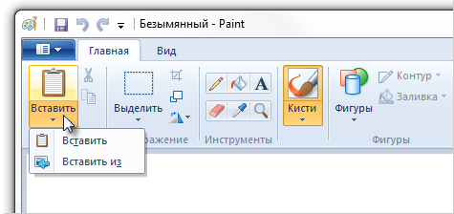
Рисунок 12. Вставка изображения в программе «Paint»
Изображение будет вставлено из буфера обмена в графический редактор.
При необходимости добавьте текст или выделите отдельные элементы изображения. Затем сохраните скриншот на вашем компьютере.
Примечание. Рекомендуется сохранять графические файлы в формате JPG или PNG: в этом случае размер файла будет оптимальным для отправки по почте.

Просмотр заявок
В разделе «Просмотр заявок» пользователь может просмотреть состояние отправленных заявок.
Для перехода в раздел «Просмотр заявок» необходимо в строке меню выбрать раздел «Мои заявки» (9).
Для выгрузка данных в Excel нажмите на кнопку внизу списка заявок.
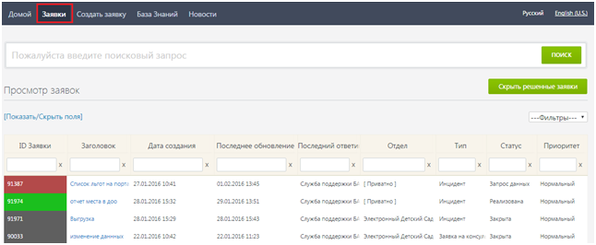
Рисунок 13. Раздел «Заявки»
По кнопке 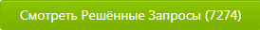 можно загрузить решённые запросы. В скобках отображается количество решенных задач. Максимальное количество загружаемых заявок равно 5000 (последние по "Дате обновления").
По кнопке 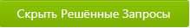 в списке заявок остаются только не решённые заявки.
По кнопке 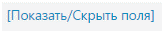 можно скрыть или добавить дополнительные информационные поля таблицы.
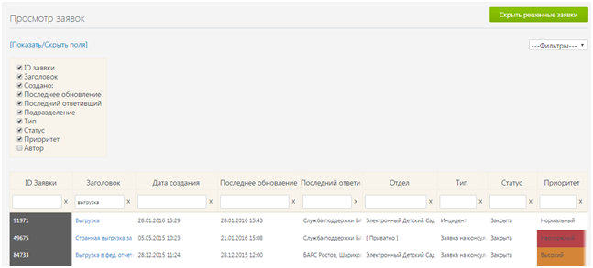
Рисунок 14. Настройка отображения таблицы
Имеется возможность изменять порядок столбцов путем перетаскивания заголовков.
Для изменения ширины столбца наведите указатель мыши на границу между двумя столбцами и, нажав левую клавишу мыши, передвиньте границу столбцов влево/вправо.
Настройки скрытых полей, порядок и ширина столбцов сохраняются также и при следующих открытиях списка «Мои заявки».
В системе реализован поиск заявок по любому полю реестра. Для поиска вам необходимо установить курсор в поисковое поле столбца, по которому необходимо произвести поиск, затем ввести текст запроса и нажать «Enter». В реестре останутся только заявки удовлетворяющие тексту запроса.
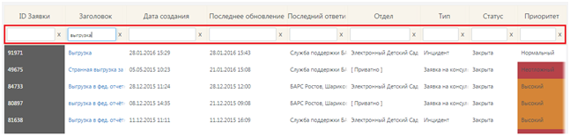
Рисунок 15. Поиск заявок
В системе реализован механизм фильтрации заявок. Для создания фильтров необходимо нажать кнопку «Найти записи».
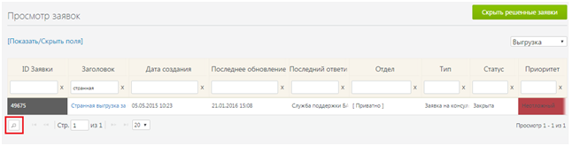
Рисунок 16. Создание фильтров. Шаг 1
В открывшемся окне настройки фильтра необходимо задать условия отбора:
- Добавить критерий.
- Выбрать необходимый критерий из представленного списка.
- Указать условие для критерия.
- Указать наименование для фильтра и нажать кнопку «Сохранить».
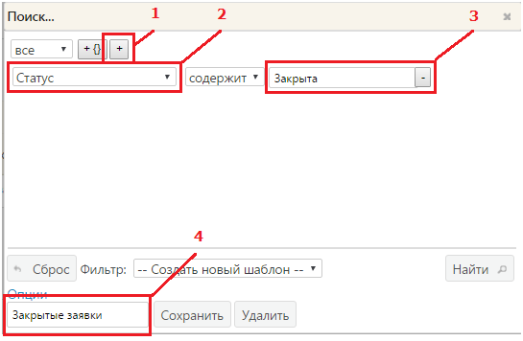
Рисунок 17. Создание фильтров. Шаг 2
Для использования фильтра необходимо выбрать его в поле «Фильтры».
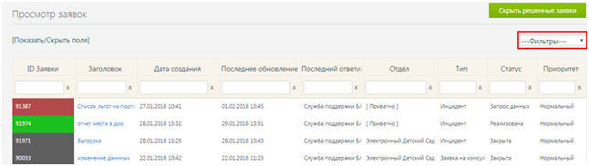
Рисунок 18. Наложение фильтра
Для просмотра детальной информации о заявке (приложенных файлов, описания причины создания заявки) необходимо одним нажатием левой кнопки мыши по полю «ID Заявки» или «Заголовок» открыть заявку (Рисунок 15).
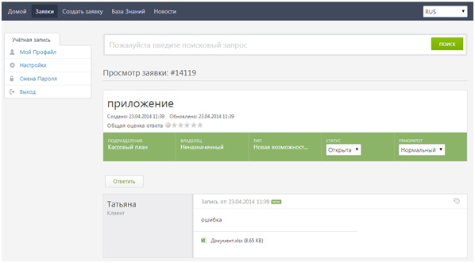
Рисунок 19. Просмотр заявки

База знаний
Для того чтобы открыть базу знаний необходимо в верхнем меню системы выбрать пункт «Главная» или «База знаний»:
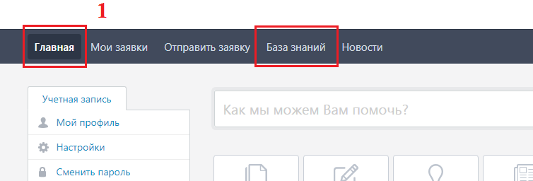
Рисунок 20. Кнопка «Support Center»

Открывается новая страница, где в левой части окна нажать на кнопку «Централизованная бухгалтерия РТ»:
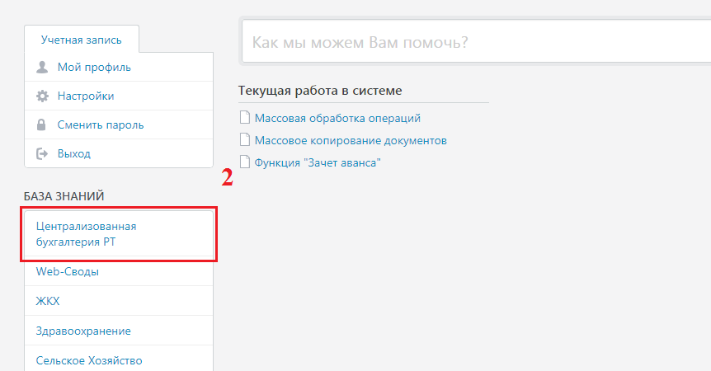
Рисунок 21. База знаний

Приложение №1

Шаблон заявки с содержанием минимально необходимой информации для принятия заявки в работу:
Описание ошибки (инцидента)/ вопроса/ изменения, текст которого необходимо указать в заявке:
- Пользователь:
Нужно указать логин.
Пример:Sov131
- Учреждение:
Учреждение, на котором воспроизводится ошибка (инцидент)/ возник вопрос/ потребность в изменении.
- Последовательность действий:
Последовательность действий, которые производит пользователь. Максимально развернуто описываются все шаги, которые производит пользователь.
- Описание ошибки/вопроса/изменения:
Подробное описание ошибки (инцидента)/ вопроса/ изменения. Что пользователь ожидает получить и что получает сейчас.
- Требование (что нужно сделать)
Подробное описание того, как должна работать система, с указанием нормативно-правовых актов (при необходимости).
Текст заявки, составленный согласно данному шаблону
- При необходимости дополняется скриншотами (последовательности действий, самой ошибки) и/или иными файлами;

При отсутствии указанных данных или несоблюдении правил заявок, обращения будут направляться на уточнение любым удобным способом связи, а заявка переводится в режим ожидания.

*ПРИМЕР №1

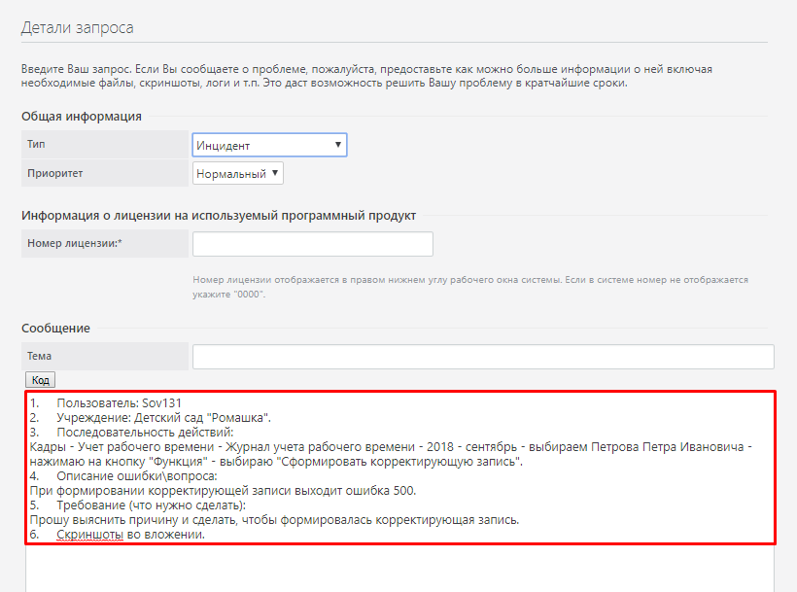

*Пример №2
